2025年秋期长寿中学高一年级第三次段考
物理试题
注意事项:
1.答卷前，考生务必将自己的姓名、准考证号填写在答题卡上。
2.回答选择题时，选出每小题答案后，用铅笔把答题卡对应题目的答案标号涂黑；如需改动，用橡皮擦干净后，再选涂其他答案标号。回答非选择题时，将答案写在答题卡上，写在试卷上无效。
3.考试结束后，本试卷和答题卡一并交回。
第I卷（选择题）
一、单选题（共7小题，每小题4分，共28分）
1.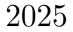年月日，纪念中国人民抗日战争暨世界反法西斯战争胜利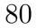周年大会在北京隆重举行。阅兵式中，中国飞机梯队精彩亮相，展现了中国空军的强大实力。在某次彩排中，甲、乙两架飞机以相同的速度由东向西飞行。下列说法中正确的是( )
A.因为飞机很大，所以不能把飞机看作质点
B. 若以甲飞机驾驶员为参考系，则甲飞机是运动的
C. 研究甲飞机在空中翻滚动作时可以把甲飞机看作质点
D.若以甲飞机驾驶员为参考系，则乙飞机上的驾驶员是静止的
2.关于运动的描述，下列说法正确的是( )
A. 平均速度的大小等于平均速率，瞬时速度的大小等于瞬时速率
B. 两物体相比，速度变化量较大的物体，其加速度可能较小
C. 物体加速度的方向与速度方向可能相同，也可能相反，与速度变化量的方向可能相反
D. 用“急动度”即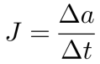来描述加速度的变化快慢，当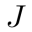不变且不为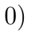时，加速度也不变
3.为了测定气垫导轨上滑块的加速度，滑块上安装了宽度为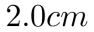的遮光条。如图所示，滑块在牵引力作用下先后通过两个光电门，配套的数字计时器记录了遮光条通过第一光电门的时间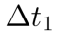为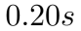，通过第二个光电门的时间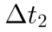为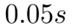，遮光条从开始遮住第一个光电门到开始遮住第二个光电门的时间为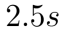，下列说法正确的是( )
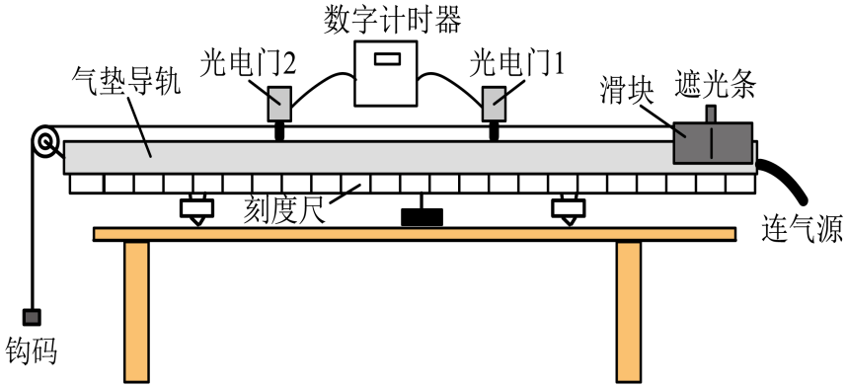
A. 滑块通过光电门的速度大小为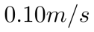
B. 滑块通过光电门的速度大小为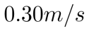
C. 滑块的加速度大小为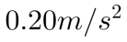
D. 滑块在光电门、间的平均速度大小为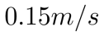
4.伽利略对运动的研究，不仅确立了许多用于描述运动的基本概念，而且创造了一套对近代科学的发展极为有益的科学方法，并且通过实验加以验证：伽利略手稿中记录了一组铜球从斜槽的不同位置由静止下落的距离和所用时间的实验数据，伽利略对上述的实验数据进行了数学处理及逻辑分析，并得出了结论。下列各式哪一个是伽利略通过这个实验直接得出的结论( )
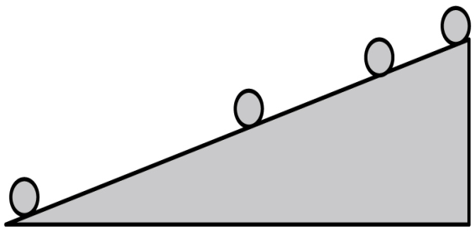
 |  |  |  |  |  |  |  | 时间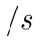
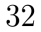 | 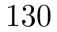 | 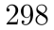 | 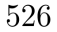 | 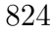 | 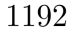 | 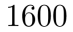 | 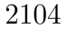 | 距离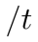

A. 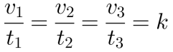 B. 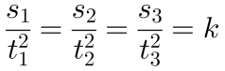
C. 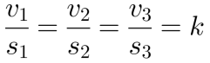 D. 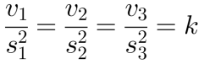
5.如图所示为一竖直放置的内壁光滑的圆筒，筒内放置一轻弹簧，三个完全相同的物块静置于弹簧上端，此时最上面的物块上表面刚好与圆筒开口平齐。现将第四个物块与筒内物块完全相同放入筒内，待物块静止后，第四个物块上表面也刚好与圆筒开口平齐，已知物块的厚度和重力，弹簧始终处在弹性限度范围内，根据以上信息可以求出下列哪些量( )
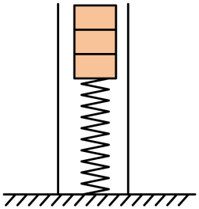
A.圆筒的高度 B. 弹簧的原长 C. 弹簧的劲度系数 D. 重力加速度
6.一本质量为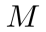的书平放在水平桌面上，将一张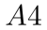纸夹在书页间，如图所示。纸与书页间的动摩擦因数为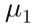，书与桌面间的动摩擦因数为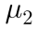，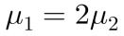。现用一水平向右的力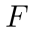作用于纸上，若要使书与纸一同运动，则纸上面书页的质量应满足最大静摩擦力等于滑动摩擦力，纸的质量忽略不计( )
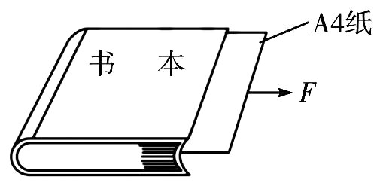
A. 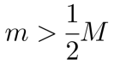 B. 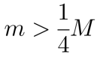 C. 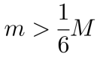 D. 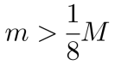
7.古人云：“逆风行舟，不进则退”。帆板运行中，如遇逆风，可以调节船的航向以及帆与风向的夹角，使船仍前进。实践证明，当帆面恰好在风向与船运动方向所成夹角的平分线上时，行驶获得的逆风推力最大。如图所示，如果风对帆的作用力为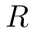，帆面满足逆风行驶中最大推力的夹角设为，风与帆的摩擦力因对船的运动影响不大，可忽略，风对船的横向推力可与水的阻力相抵消，则因引起的使船沿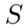方向运动的最大推力为( )
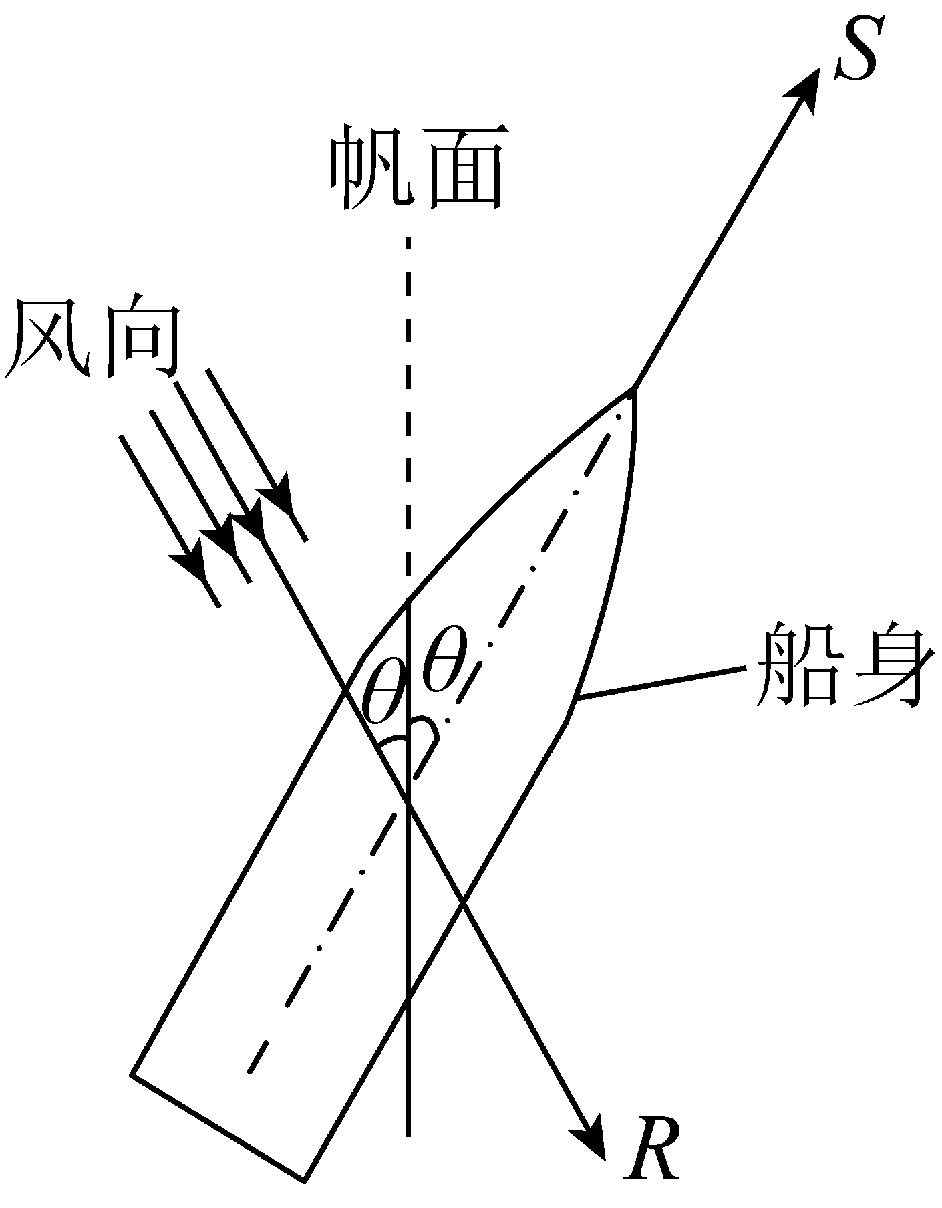
A. 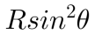 B. 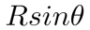 C. 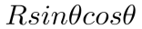 D. 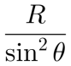
二、多项选题题（共3小题，每小题5分，全选对的得5分，选不全的得3分，有错选或不答的得0分，共15分）
8.一辆火车停靠在站台，站台上靠近火车第一节车厢的车头旁有一工作人员静止站立，火车现在从站台开始出发，沿平直铁路做匀加速直线运动，关于火车的运动，下列说法正确的是( )
A. 火车在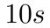、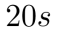、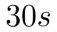内通过的位移大小之比是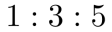
B. 火车在、、内的平均速度大小之比是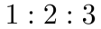
C. 工作人员看到前三节车厢分别通过自己所用的时间之比是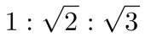
D. 火车在末，末，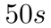末的瞬时速度大小之比是
9.斗蟋蟀始于唐代，盛行于宋代。如图所示，一个大理石半球静置在水平地面上，球心为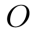。一只蟋蟀缓慢从图中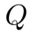点沿圆弧爬向半球面的最高点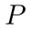点，运动过程中大理石半球始终保持静止。已知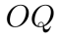与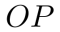的夹角为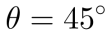，蟋蟀视为质点，在此过程中，下列说法正确的是( )
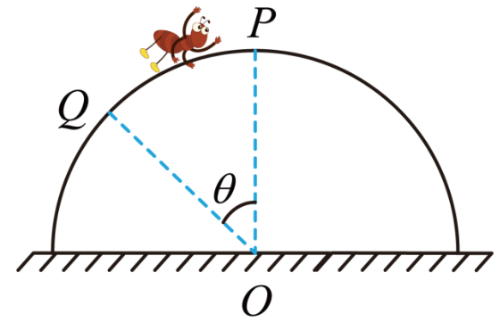
A. 大理石半球对蟋蟀的作用力不变 B. 大理石半球对蟋蟀的摩擦力变小
C. 地面对大理石半球的摩擦力水平向右 D. 地面对大理石半球的支持力变小
10.如图所示，倾角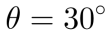的足够长的斜面上紧靠放置两物块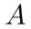、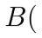均可视为质点，物块的质量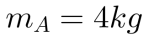，它与斜面间的动摩擦因数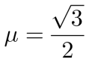，物块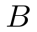的质量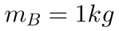，它与斜面间无摩擦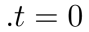时刻，给施加一沿斜面向下的拉力，随时间变化的规律为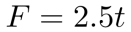，设物块受到的摩擦力大小为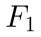，加速度大小为，物块受到对它的弹力大小为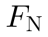，加速度大小为，重力加速度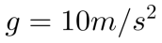，最大静摩擦力等于滑动摩擦力，则下列图像中可能正确的是( )
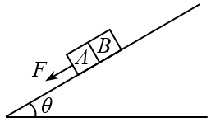
A. 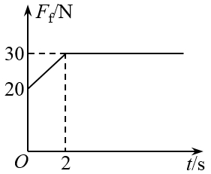 B. 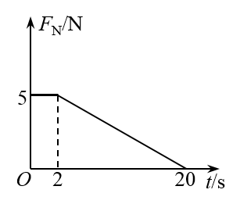
C. 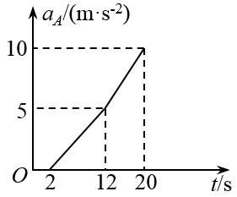 D. 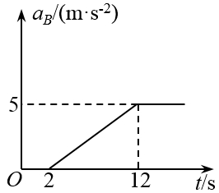

第II卷（非选择题）
三、实验题（共2小题，共14分）
11.（8分）某小组用如图所示装置来测量滑块的加速度。在固定的斜面上安装两个光电门和，让带有遮光条的滑块沿着斜面匀加速下滑，测出遮光条通过光电门、的遮光时间以及两光电门中心间的距离，再测出遮光条从到的运动时间，已知遮光条的宽度为，回答下列问题：
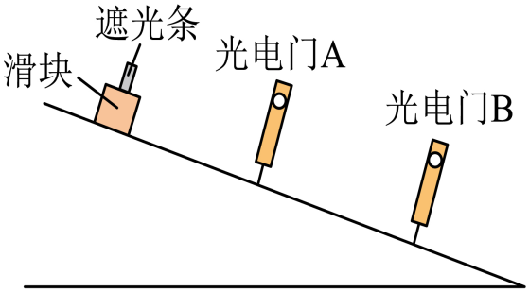
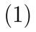实验测得遮光条通过光电门、的遮光时间分别为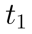、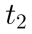，则滑块通过光电门、时的速度分别为 、 。
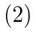若测出遮光条从到的运动时间为，则滑块的加速度为 。
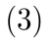若两光电门中心间的距离为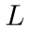，则滑块的加速度为 。
12.（6分）在“探究两个互成角度的力的合成规律”实验中，如图所示，橡皮筋一端固定在水平木板上的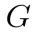点，另一端带有轻质小圆环，橡皮筋原长时小圆环位于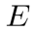点，小圆环上还系有两根细绳，第一次小圆环在两把弹簧秤共同作用下处于位置，弹簧秤读数记作、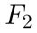，第二次小圆环在一把弹簧秤作用下仍处于位置，弹簧秤读数记作，。
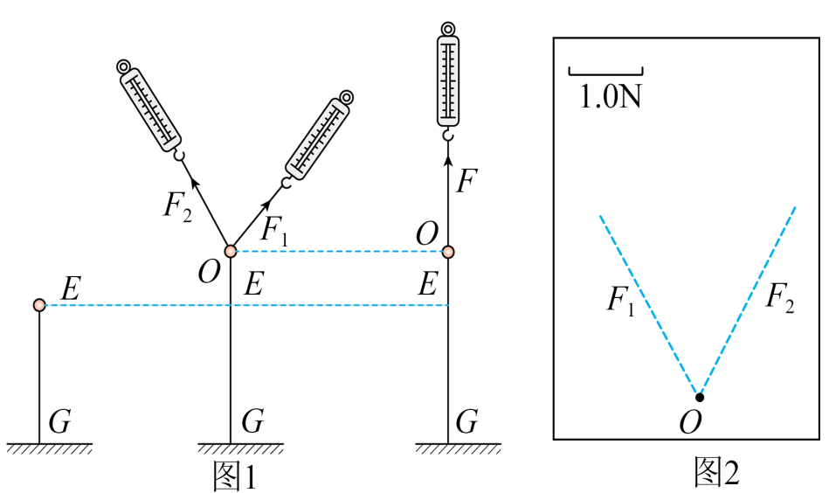
本实验采用的科学方法是 。
A.等效替换法
B.控制变量法
C.理想实验法
关于本实验的操作与误差分析，下列说法正确的是 多选。
A.橡皮筋、细绳和弹簧秤应贴近并平行于木板
B.橡皮筋应与两绳夹角的平分线在同一直线上
C.必须记录橡皮筋处于原长时小圆环的位置
D.必须记录小圆环在两把弹簧秤共同作用下的位置
某次实验中已记录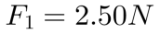，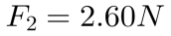，方向如图虚线。请依据图中的标度，以点为作用点，画出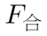的图示，得的大小为 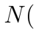结果保留位有效数字。
四、解答题（13题12分，14题12分，15题19分，共43分）
13.（12分）如图所示，直杆长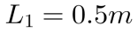，圆筒高为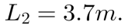直杆位于 圆筒正上方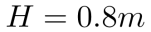处．直杆从静止开始做自由落体运动，并能竖直穿越圆筒．试求取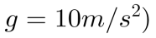
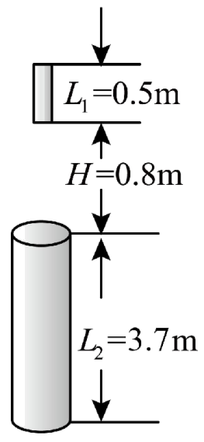
由释放到直杆下端刚好开始进入圆筒时经历的时间
直杆穿越圆筒所用的时间．
14.（12分）如图所示，一小孩坐在滑板上，小孩与滑板的总重量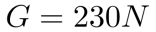，一大人用与水平方向成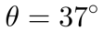角斜向上的拉力拉滑板，当拉力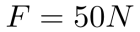时，滑板恰好沿水平地面匀速运动。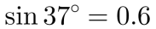，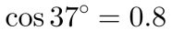。求：
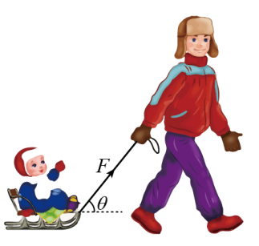
地面对滑板的支持力大小；
滑板与水平地面的动摩擦因数。
15.（19分）新交规规定：“在没有信号灯的路口，一旦行人走上人行道，机动车车头便不能越过停止线”。如图甲所示，一长度为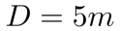的卡车以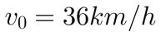的初速度向左行驶，车头距人行道为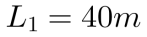，人行道宽度为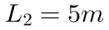。同时，一距离路口为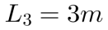的行人以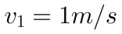的速度匀速走向长度为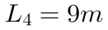的人行道。图乙为卡车的侧视图，货箱可视为质点，货箱与车之间的动摩擦因数为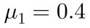，货箱距离车头、车尾的间距为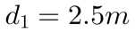、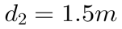。重力加速度取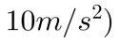，求：
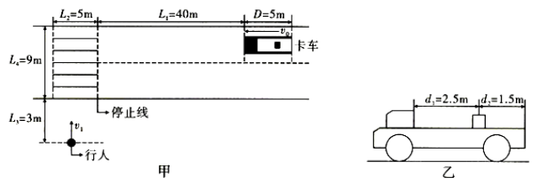
当司机发现行人在图中位置时立即加速且以后加速度恒定，要保证卡车整体穿过人行道时，人还没有走上人行道，卡车的加速度最小为多少；
如果司机以第问的最小加速度加速，且穿过人行道后立即匀速，通过计算说明货箱是否会掉下来；
当司机发现行人在图示位置时立即减速且以后加速度恒定，要保证不违反交规，且货箱不撞到车头，求卡车刹车时加速度大小需要满足的条件。
参考答案

1-7.DBABC BA
8.BD 9.AB 10.CD
11.（1） 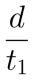 ； 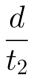 （2）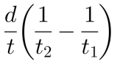 （3）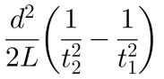
12.（1）A （2）AD （3）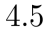
13.解：设直杆下端到达圆筒上方的时间为
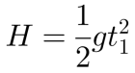
解得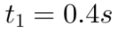
直杆上端离开圆筒下方时间为
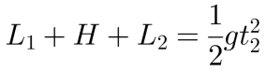
解得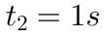
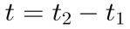
由上式联解得 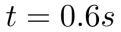
14.解：对小孩和滑板整体受力分析如图：
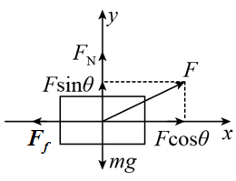
竖直方向，有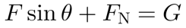，
解得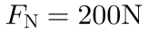；
水平方向，有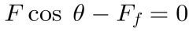，
且： 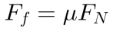，
解得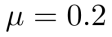。
15.解：人走上人行道的时间：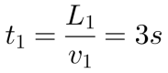
在末卡车刚好穿过人行道，加速度最小，设为：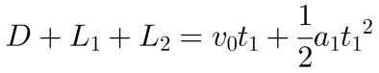
解得：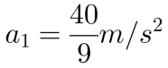
卡车穿过人行道时，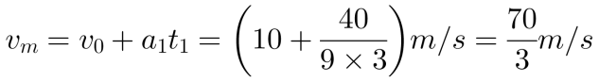
货箱的加速度：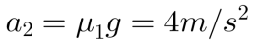
假设箱子没掉下来，货箱加速的时间为：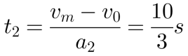
货箱的位移为：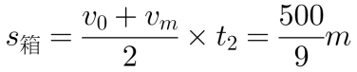
汽车的位移为：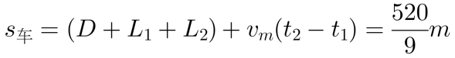
所以箱子相对汽车向后运动：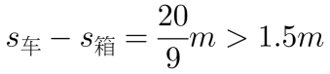，假设错误，箱子会掉下来
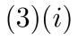人穿过人行道的时间：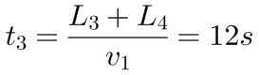，假设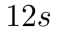内汽车的位移小于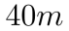，加速度最小
由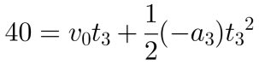得：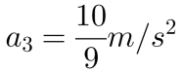
此时刹车距离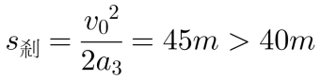
说明假设错误，所以卡车在内速度减小为零加速度最小：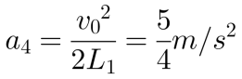
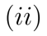箱子刚好不撞车头时，卡车的加速度最大，设为
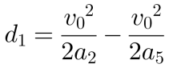，解得：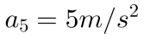
刹车时加速度需要满足的条件：